# 功能测试报告

时间：2022.3.7 测试人：周康杰

# 一、商品二级分类功能测试

## 1.功能目标

实现商品二级分类的效果，系统首页面为商品的总类并显示所有的商品，点击商品的一级分类，下拉框显示相应一级分类下的二级分类，点击二级分类的选项页面刷新，页面显示与二级分类相关的部分商品。

## 2.测试截图（过程）：

首页面为商品总类：

1.

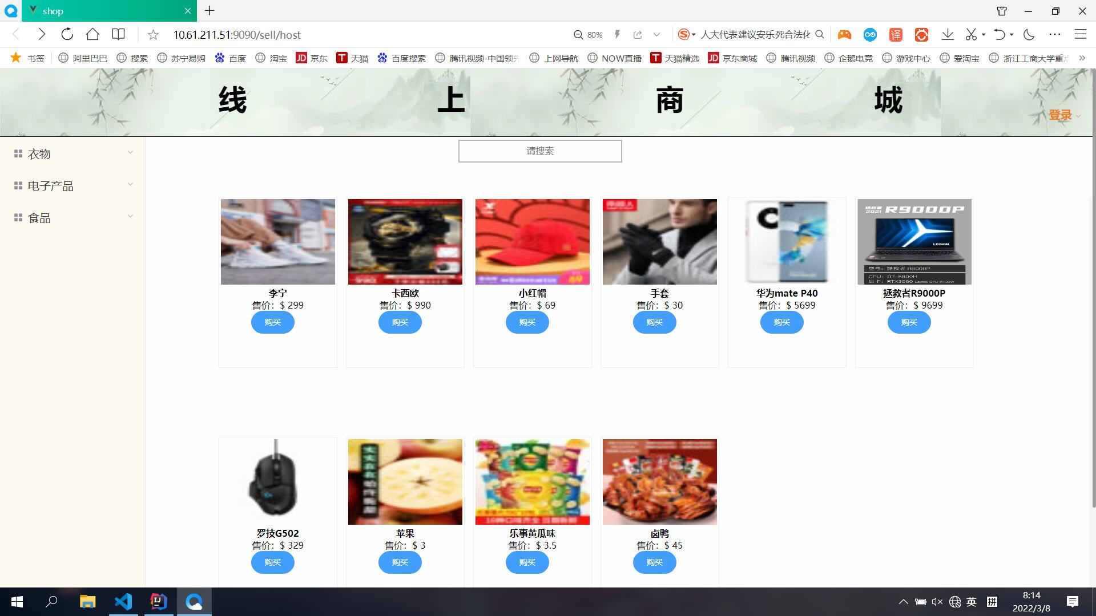

点击一级分类显示相应的二级分类：

1.

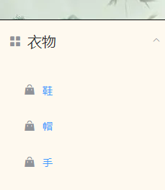

2.

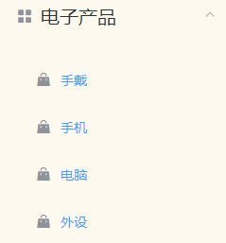

3.

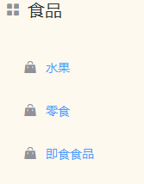

点击二级分类，页面刷新显示部分商品：

1.

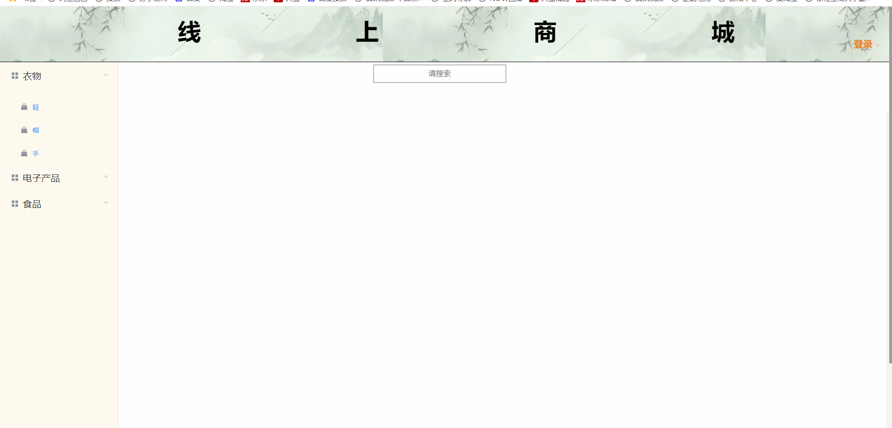

2.

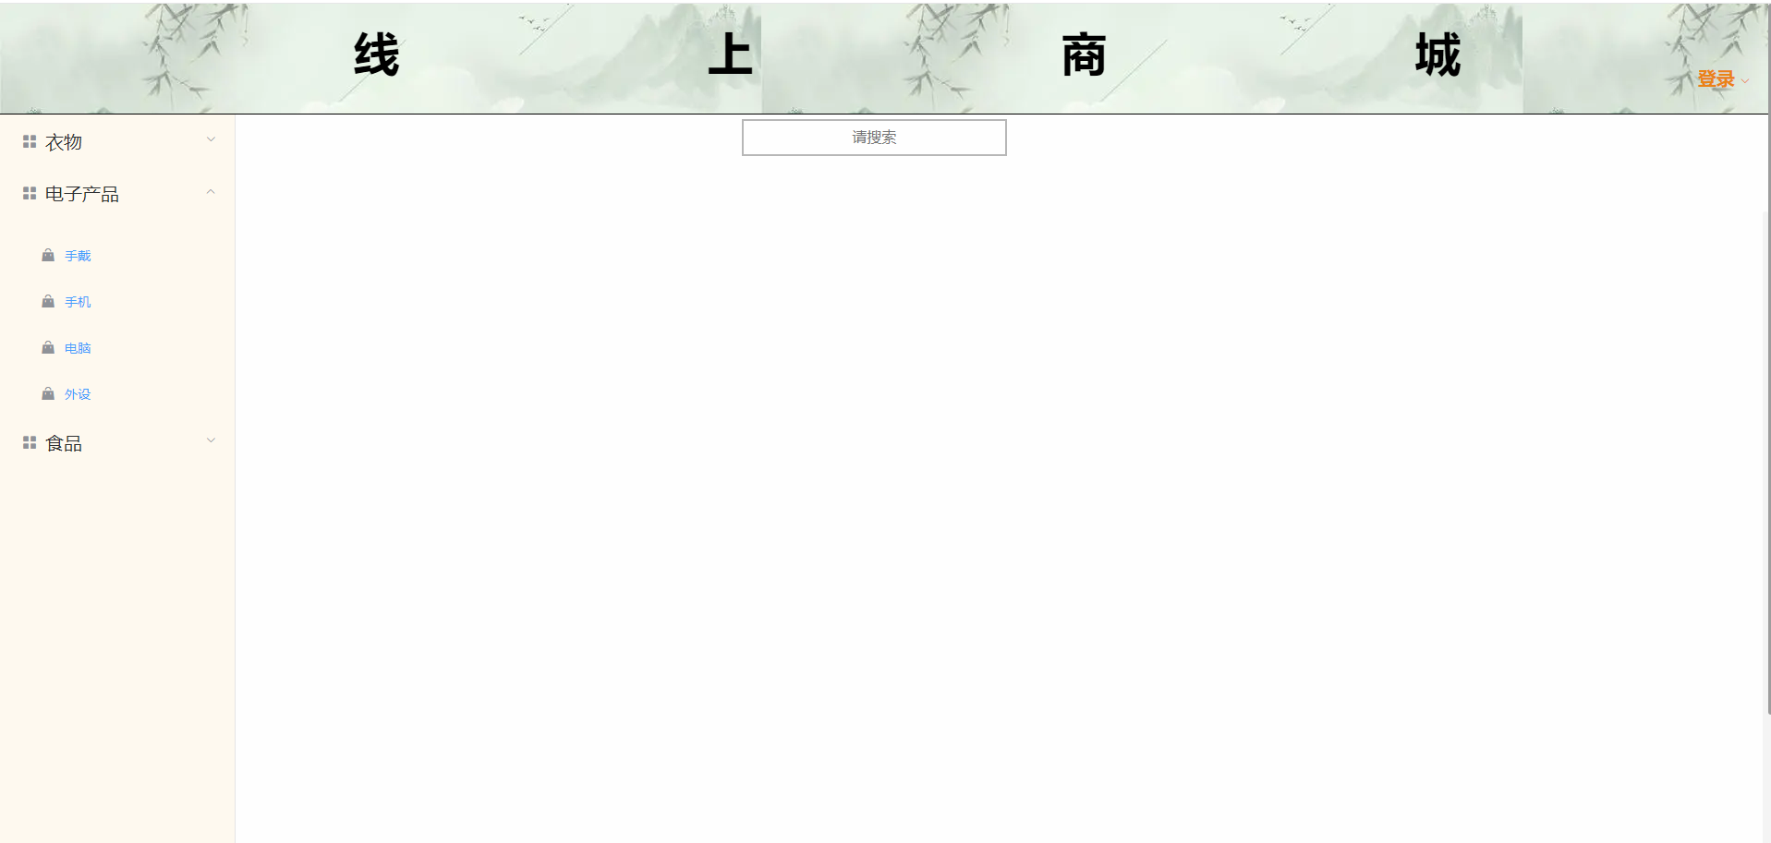

3.

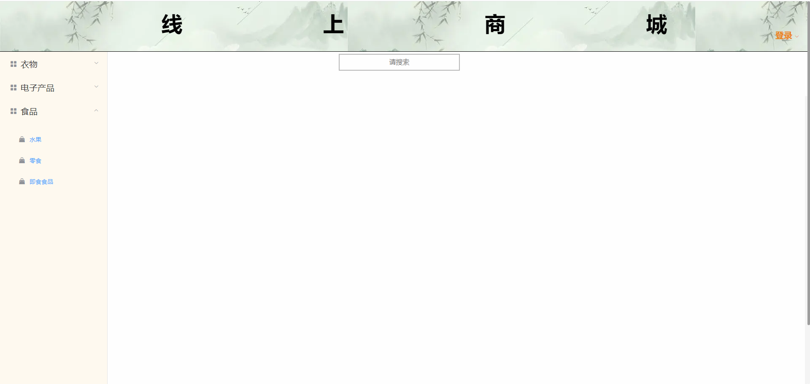

## 数据库：

## IMG_256

## 3.测试结果： 二级分类功能未实现

# 二、商品冻结功能测试

## 1.功能目标

在买家购买商品的过程中，卖家可以选择商品的状态，修改为冻结和未冻结，并售卖商品

## 测试截图（过程）：

商品状态（原未冻结状态）：

1.

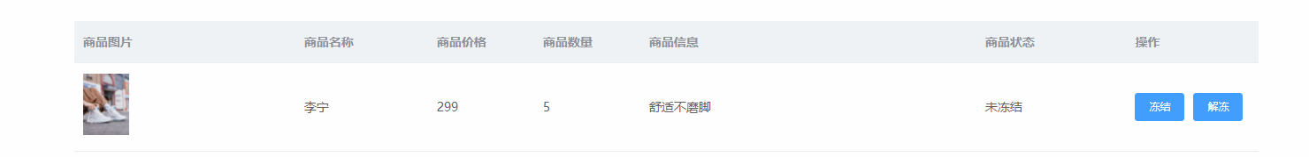

2.



3.



冻结商品（点击冻结按钮）：

1.



2.



3.



数据库：

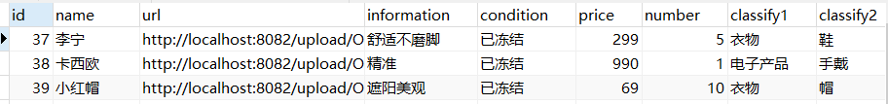

解冻商品（点击解冻按钮）：

1.

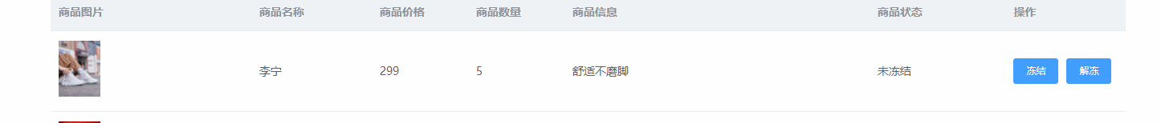

2.



3.



数据库：

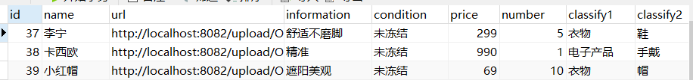

1. **测试结果：**商品冻结功能实现